Отчет
о проведении недели химии в школе
по МБОУ «Старописьмянская ООШ» муниципального образования «ЛМР» РТ
за 2013\2014 учебный год
Директор школы Л.В. Чатурова. В мероприятиях участвовало 58 учащихся.
Оценка эффективности проведения «Недели химии в школе».
Неделя химии - это особая атмосфера, пронизанная духом созидания, сотворчества; это ожидание интересного.
Цель недели химии - повысить интерес к предмету, вызвать положительные эмоции, обогатить кругозор и интеллект учащихся.
С 10 февраля в нашей школе стартовала неделя химии. На линейке, посвященной, открытию недели учащиеся узнали, что же нас ждет в эту неделю? Занимательные игры, познавательные викторины, экскурсии для младших школьников, конкурсы и много других интересных вещей. Главное - это стремиться к ним!
Неделя химии проводится для того, чтобы привлечь внимание детей к науке химия, развить интеллект и не просто для развлечения, но с пользой.
10.02-Открытие недели химии. Экскурсия «Химия – детям» (экскурсия в кабинет химии, просмотр презентации и занимательные опыты для учащихся 2 – 4 классов).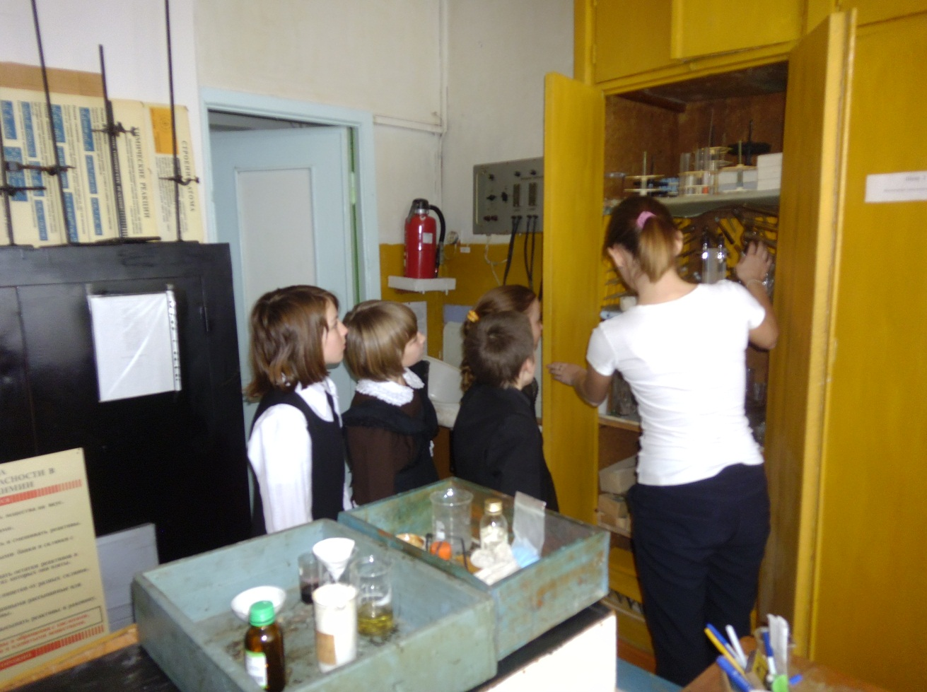
12.02 -15.02.Конкурс детских рисунков, плакатов и фотографий «Моя будущая профессия».
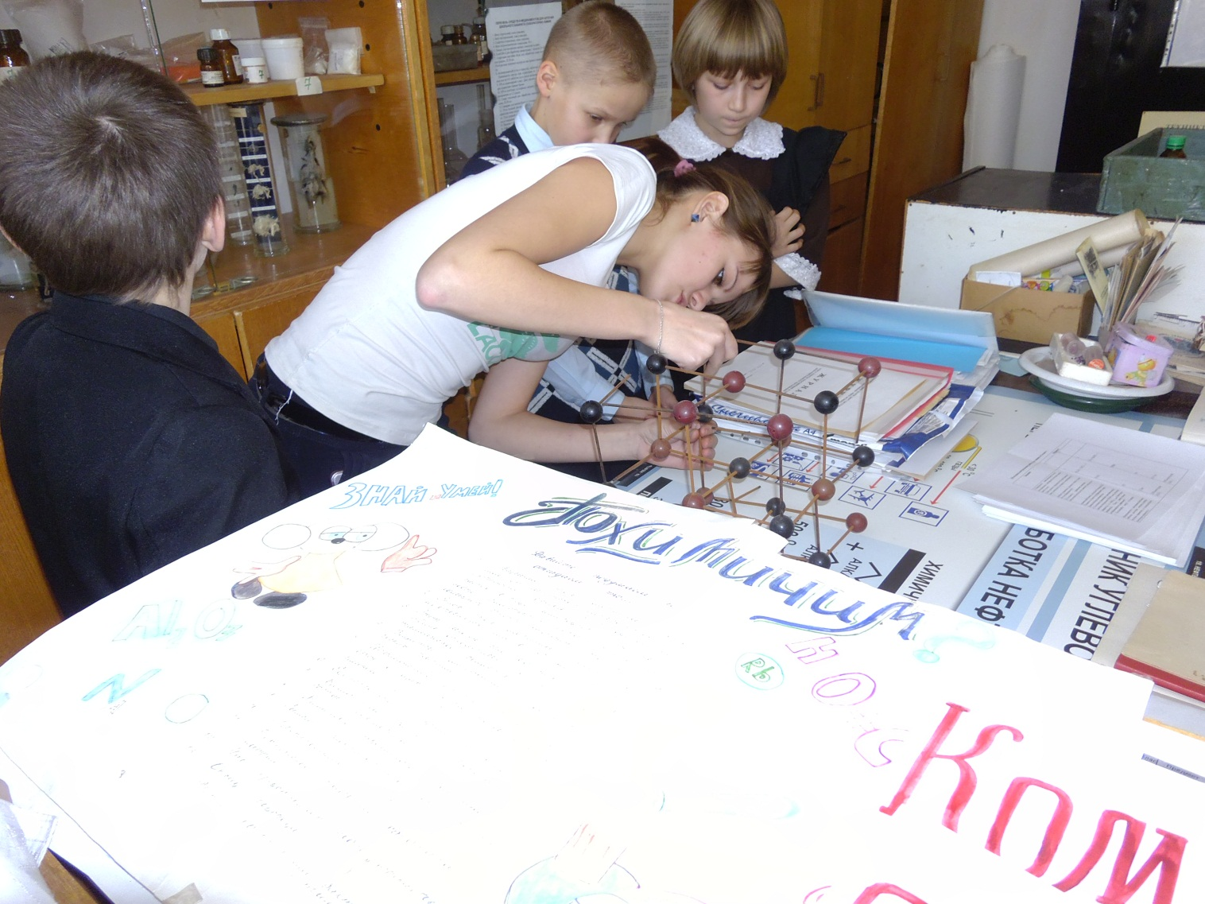
13.02. Эстафета «Химический турнир»;
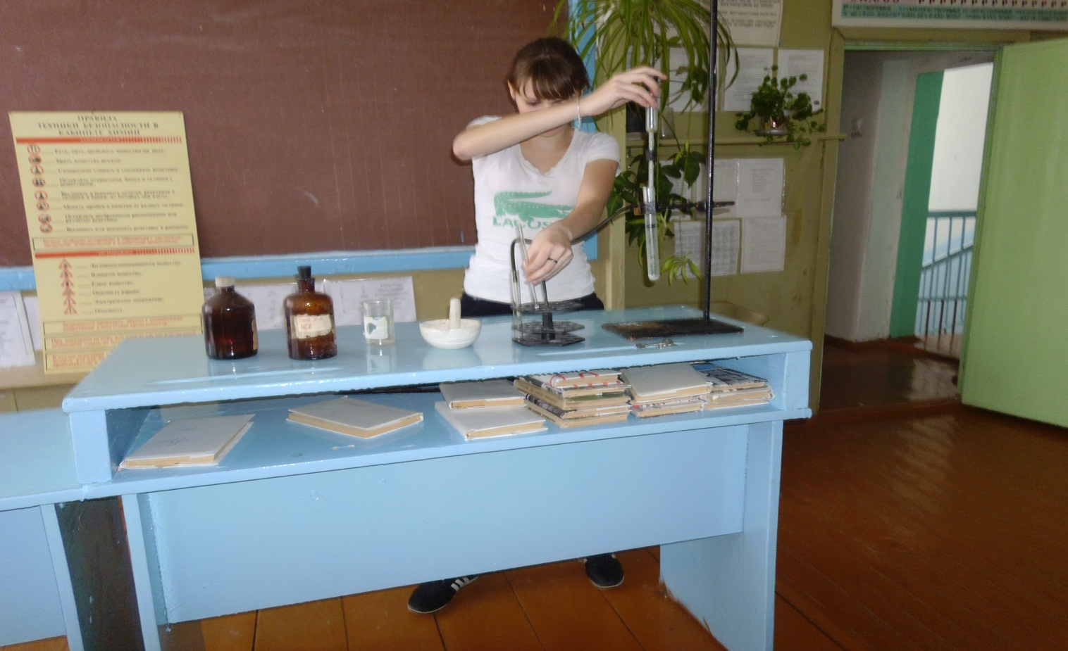
15.02.Закрытие недели. Подведение итогов. Награждение.
На протяжении всей недели в доступной игровой форме проводились познавательные мероприятия для 6-7-х классов, еще не изучающих химию, цель которых – пробудить интерес к предмету до его изучения. Выявить базовый уровень знаний учащихся по химии помогли индивидуальные работы и деловые игры, конкурсы. Ученики были заинтересованы в победе своей команды, демонстрировали умение работать в группах, смогли применить свои творческие способности, так же они продемонстрировали умение самостоятельной работы, умение работать в сети Интернет. В результате проведения недели химии можно сделать следующие выводы: - учащиеся с большим интересом относятся к игровым формам. Использование занимательного материала помогает активизировать учебный процесс, развивает познавательную активность, наблюдательность, внимание, мышление, - вопросы викторин позволяют учащимся проверить правильность знаний, вселить уверенность в свои силы, развить и углубить интерес к познанию природы. По итогам недели самые активные учащиеся награждены грамотами.
Презентация «Химия вокруг нас и для нас » отправлена на конкурс цифровых образовательных ресурсов по химии.
Предложения.Организовывать экскурсии для учащихся, посещение КНИТУ.
Учитель химии первой квалификационной категории Л.П. Гайсина.

